
地域回覧
鼎中学校だより
令和７年１０月３１日
文責：教頭 菅沼

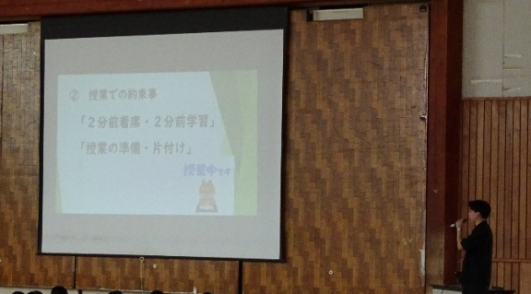
全校ガイダンス

10月8日(水)に、全校ガイダンスを行いました。
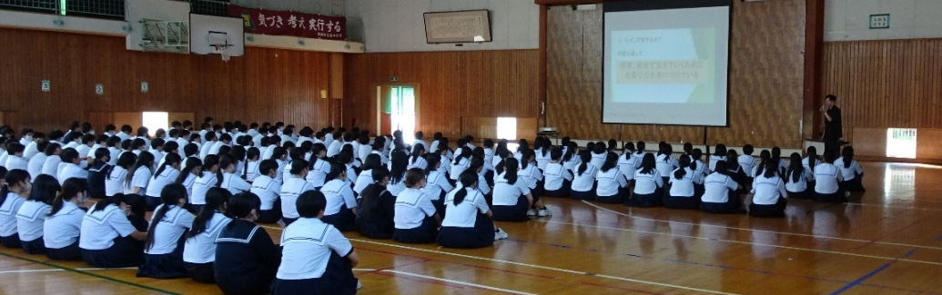
今年度の折り返し地点となり、半年の取り組みを振り返って「学習面」「生活面」「給食」「清掃」について、年度当初確認した鼎中学校の約束事の確認、課題等や後半で意識したい事について係職員からお話があり、全校で確認をしました。
一人ひとりの良さを発揮するために、全校で取り組んでいきたいと思います。

令和７年度 (１０月末現在)
ボランティア募集件数 １０１件
参加人数 延べ １９１名
ボランティア活動の様子

秋の文化祭に多くの生徒がお世話になり、地域の方から沢山の学びがありました。
【事 業 名】下山区文化芸能祭、東鼎文化祭、切石文化祭
【活動内容】会場準備、運営補助等
【活動に参加しての感想】
〇…地域の行事に人が沢山集まると活気があっていいなと思った。地域の方から「頑張ってるね」と言ってもらえたのが一番うれしかったし、少しでも役に立てたことが今後の自信にもつながると思う。
〇…分からないことや知らない人が多かったけど、勇気を出して話しかけることで解決できたので、困ったことを聞くことは大切だと分かった。自分で考えて行動することができて良かったし、積極的に何をすればよいかを聞いてできた。
〇…展示作品があることで、地域の歴史などを知ることができたので、とても大事なことなんだなと思った。
【実施者からの感想】
〇…事前に各ブースを回ってどこで何をやっているか把握し、テキパキと受付業務をこなしてくれました。小学生の時と違いスタッフ側で参加することにより、小学生の時とは違った視点でお祭りを見てもらえたのではないかと思います。

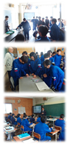
1学年：職業出前講座

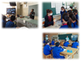
10月23日(木)に、鼎地区で働く方々から、仕事をする上で大切なことや、働くとはどういうことなのか等のお話を聞き、働くことの大切さや意義について考えました。来校いただいた企業の方からは、仕事の内容の紹介と共に、大変さやその先にあるやりがいなどについて分かりやすく説明していただき、生徒の質問にも丁寧に答えていただきました。今後の進路やキャリア教育に役立てていきたいと思います。
ご協力いただいた企業様
安藤農園、喜久水酒造
菅沼病院､スヤマ､関島水引
中島建築所、夏目光学

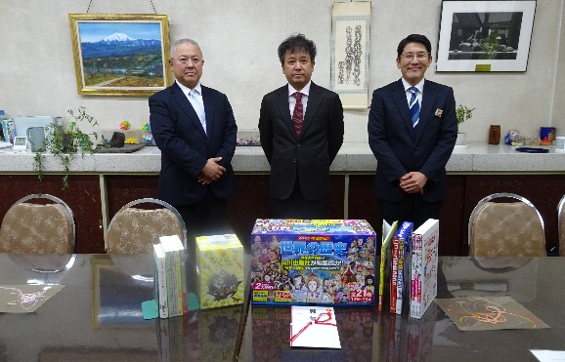
図書館の本を寄贈していただきました

この度、八十二銀行「地方創生･SDGｓ応援私募債」を通じて、飯田市下殿岡にある有限会社渡辺工機様より本を寄贈して頂き、27日(月)に校長室にて贈呈式が行われました。
渡邊社長さんは本校の卒業生で、「中学校の図書館で出会った本が、現在の
小学館版学習まんが 世界の歴史 | 全21巻 | 小学館
ざんねんないきもの事典 | 10巻セット | 高橋書店
ビーカーくんシリーズ すごい先輩たち | 1冊 | 誠文堂新光社
ビーカーくんシリーズ ビーカーくんがいく | 1冊 | 誠文堂新光社
ビーカーくんシリーズ ゆかいな化学実験 | 1冊 | 誠文堂新光社
ビーカーくんシリーズ理科室用語辞典 | 1冊 | 誠文堂新光社
スクール鬼ごっこシリーズ | 全3巻 | いかだ社
ニュース・スポーツ年鑑2025 | 全2巻 | ポプラ社
すごい！！ミミックメーカー | 1冊 | 西村書店
5分後に意外な結末exセピア色のスクリーン | 1冊 | Gakken

仕事に繋がって
いる」とお話さ
れていました。
全部で42冊あ
ります。ぜひ図
書館で手に取って読ん
でみましょう。

中体連新人大会が始まりました。

10月までに行われた、中体連新人南信大会の結果は以下の通りです。
新チームでの活動が始まって数か月。現在の自分たちの力を試す意味で、各会場で勝利を目指して練習の成果を発揮しようと全力で取り組みました。来年に向けて課題も見えた大会となりました。他の競技はまだ大会中ですので、次回、結果を掲載いたします
鼎野球クラブ | 10月4日(土)  ●鼎 ０－１ 高森中
FC ASAHI･KANAE･ACHI  (サッカー部) | １０月２５日(土)  △FC ASAHI･KANAE･ACHI ０―０ 下諏訪社  ●FC ASAHI･KANAE･ACHI ０―２ 諏訪南  2次リーグ進出 | 11月1日(土)
男子バスケ部 | １０月１８日(土)  ○ ５２―５１ 茅野東部中  ○ ４９―４６ 辰野 ２･３日目進出 | 11月1日(土)
女子バスケ部 | １０月１８日(土)  ● ３４ー４７ 飯田東･高陵  〇 ５５ー２５ 高遠
男子卓球部 | ＜団体の部＞10/18(土)下伊那予選2位 南信決勝進出  予選リーグ  〇鼎 ３ー０ 阿智 ●鼎 ２ー３ 緑ヶ丘 予選１位  準決勝 〇鼎 ３－２ 高陵  決勝 ●鼎 ０－３ 高森 | ＜個人の部＞10月5日(日)  下伊那予選ベスト16 南信決勝進出１名
女子卓球部 | ＜団体の部＞10/18(土)下伊那予選1位 南信決勝進出  予選リーグ  〇鼎 ３－０ 阿南第一 〇鼎 ３－１ 阿智  〇鼎 ３－０ 豊丘 〇鼎 ３－０ 緑ヶ丘  〇鼎 ３－０ 高陵  準決勝 〇鼎 ３－２ 緑ヶ丘  決勝 〇鼎 ３－１旭ヶ丘 | ＜個人の部＞10月5日(日)  下伊那予選2位 １名  ベスト16 １名 南信決勝進出
剣道部 | ＜団体の部＞10月26日(日)  男子予選リーグ  ○鼎３－２伊那 ●鼎１－１緑ヶ丘 本数  決勝トーナメント準々決勝  ●鼎０－４伊南剣道協会 ベスト８  女子予選リーグ  ○鼎２－１松川 ○鼎４－０旭ヶ丘 ○鼎３－０伊那  決勝トーナメント準決勝  ●鼎０ー０南箕輪 代表戦  ３位決定戦  ○鼎２－１伊那 ３位で県選抜大会出場決定 | ＜個人の部＞10月25日(土)  男子6名出場 女子8名出場  女子ベスト16 3名  ベスト8 1名  4名 県選抜大会出場決定
柔道  (飯伊柔連) | 女子団体 1位  女子個人 1位 1名 男子個人 2位 1名
陸上競技  (学校・地域クラブ) | 9/23（火・祝日） 長野県中学校新人大会（中南信）  ・共通女子1500M 第３位 ５分０２秒７３  ・１年100M 3名出場  ＊共通男子4×100Mリレー 出場
水泳競技 | 9/7（日）  ・男子400m自由形 2位  中学校2年 男子100mバタフライ 3位  ・中学校2年 男子100m自由形 8位
体操競技 | 女子個人総合 17位
連 絡

※衣替えの移行期間中ですが、朝晩寒さを感じるようになってきました。また、急激な寒さが影響しているのか、体調不良の生徒も多く見られます。インフルエンザの流行もニュースで聞くようになり気になります。季節の変わり目ですので、気温や体調に合わせて衣服の調節をお願いいたします。
１１月１７日(月)からは冬服への衣替えとなります。ご準備をお願いいたします。
※１１月３０日（日）には、PTA資源回収を予定しています。ご家庭でも準備をしていただき、当日のご協力をお願いいたします。また、地域にも資源回収の案内を全戸配布しております。当日雨天で実施判断に困る場合は、近くの中学生のいる家庭へ問い合わせるようお願いをしてありますのでご承知おきいただき、必要に応じてご対応していただけるとありがたいです。

1日(土) 南信新人大会（サッカー、バスケ、バレー）  2日(日) 南信新人大会（サッカー、バスケ）  4日(火) 後期人権・学力向上月間  安全点検､あいさつ運動  5日(水) 委員会⑪、市教委訪問③  7日(金) 参観日③  8日(土) 南信新人大会（バレー）  9日(日) 南信新人大会（バレー）  12日(水) 地区校友会②  13日(木) 3年平和学習講演会  14日(金) JRC研究推進校発表会(本校会場)  15日(土) 南信新人大会（卓球） | 16日(日) 南信新人大会（卓球）  1１月の予定  17日(月) 3年総合テスト⑥、2学期期末テスト  衣替え（冬服完全移行）  18日(火) 2学期期末テスト  19日(水) 3年卒業アルバム撮影（20日、25日）  21日(金) 立会演説会・開票  25日(火) 決選投票・開票  26日(水) 委員会⑫  27日(木) 学校保健委員会(ｵﾝﾗｲﾝ)  28日(金) 百人一首CM  鼎の子どもを語る会  30日(日) PTA資源物回収（小学校グラウンド）

